|  |
| --- |
| Laboratorios de computación salas A y B |

|  |  |  |
| --- | --- | --- |
| Profesor: | M. C. Cintia Quezada Reyes | |
| Asignatura: | Fundamentos de Programación | |
| Grupo: | 6 | |
| No de Práctica(s): | 1  na Dulce Monica | |
| Integrante(s): | Bustamante Daniel | |
|  | Trenado Aldo | |
|  | Paz Andrés, Avalos Victor | |
| Semestre: | 2017-2 | |
| Fecha de entrega: | 13 de Febrero 2017 | |
| Observaciones: |  | |
|  |  | |
| CALIFICACIÓN: | |  |
|  |

|  |
| --- |
|  |

1. Nombre de la pintura de Monet…

La pintura es conocida como “ Le Déjeneur : panneau décoratif” en el museo de D’orsay

1. Mencione bibliotecas digitales…

° uciencia.unam.mx/revista-uciencia

* Ingresar a la pagina
* Elegir el tema de tu preferencia
* Localizar la revista de tu agrado
* Hacer click en el método de descarga de tu preferencia
* Abrir el archivo descargado

° bibliotecas.unam.mx/index.php/catalogos

* Entrar a la pagina
* Entrar en la sección de revistas latinoamericanas
* Seleccionar la revista deseada
* Usar el buscador para para localizar la revista deseada
* Seleccionar la sección de “texto completo”
* Seleccionar el archivo y seleccionar la opción de “guardar como…”
* Nombrar el archivo para descarga

1. 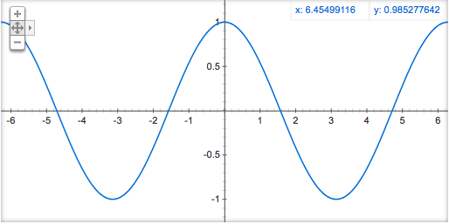Grafique el intervalo Cos(x) en el intervalo (-2Pi a 2Pi)
2. Visitar el paseo visual del INAH…

Los lugares que se visitaron fueron:

* Vestíbulo principal
* El paraguas
* La sala maya

Y dentro de la sala se muestran cedulas que contienen información de las imágenes exhibidas, así como fotos y aparecen videos sobre los antecedentes de la cultura maya.

Su método de utilización es parecido a una cámara de 360°, tiene una similitud con la pagina de Google Maps.

1. A) Utilizar el motor de Google académico…

La arquitectura de maquinas es el diseño conceptual y la estructura operacional fundamentalmente de un sistema de computadoras, es un modelo y una descripción funcional de los requerimientos y las implementaciones de diseño para varias partes de la computadora.

b) ¿Qué diferencia hay entere usar Google académico y Google?

Google académico muestra trabajos donde no solo se define un concepto si no su simplicidad en un texto el cual requiere un mayor tiempo de análisis.

En Google, aparecen muchos mas sitios para consulta que en el académico, la desventaja es que no sabes cual de estos sitios la información es de fuentes confiables, sin embargo, la ventaja es que te permite encontrar la información con mas facilidad y mas selectiva a tu búsqueda.

1. Ingresar a la pagina [www.inah.gob.mx/paseo/templomayor](http://www.inah.gob.mx/paseo/templomayor) ...

Apoyandonos en la pagina de INAH se puede realizar una visita virtual al “ Templo Mayor”, esta herramienta es de gran utilidad a la hora de realizar trabajos escolares sobre visitas, con la posibilidad de disfrutar mas las exposiciones del museo sin tener que estar preocupados por tomar nota de las placas exhibidad en el museo.

Con esta herramienta podremos disfrutar mas las exposiciones y facilita el trabajo hecho acerca de la visita al museo deseado.

1. Gafica 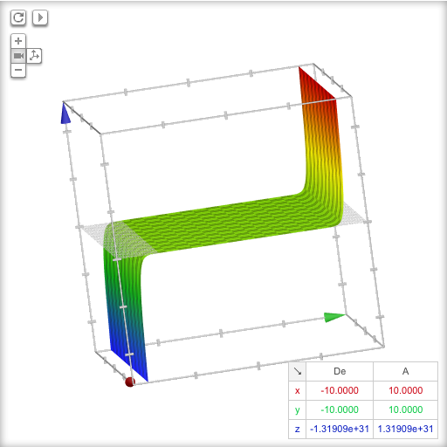x^3+y^33

Cos(x) from -3 to 3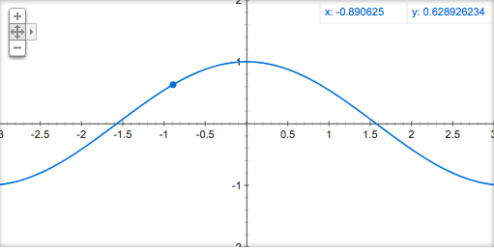

1. Converciones de unidades por medio de Google…

* 10 libras a kg 🡪 4.5359 kg
* 15°C a °Kelvin 🡪 288.15°K
* 1 milla a pulgadas 🡪 63360 pulgadas
* 50 metros cúbicos a litros 🡪 50000 litros

1. ¿Qué es GitHub?

La meta de github es ayudar a los demás a contruir un mejor software.

Para lograrlo se creo una compañía donde todos, independientemente de donde vengan y su apariencia, puedan crecer y emprenderse.

Un lugar donde todos comparten diferentes perspectivas, experiencias e identidades para poder hacer mejores productos para los nuevos y viejos desarrolladores de todo el mundo.

1. Conclusiones por equipo

El motor de búsqueda “google” es una herramienta muy util ya que te permite seleccionar el tipo de búsqueda a realizar permitiendo mayor facilidad al realizar tus trabajos. Haciendo más eficaz y precisa tu búsqueda ya que ofrece más fuentes de información que te permiten mayor selectividad al momento de hacer una busqueda de información.